
CADASTRO: José Gilberto Reina

NASCIMENTO: 28/09/1943

NATURAL DE (CIDADE E ESTADO): São Paulo - SP

NOME DA ESPOSA: Elza Rodrigues Reina

ANIVERSÁRIO DA ESPOSA: 21/01/1944
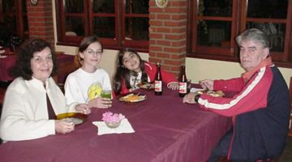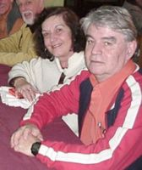

ENDEREÇO ATUAL: Praça General Porto Carreiro, 231/ Apto. 12 . Flórida

BAIRRO: Jaguaré

CIDADE E ESTADO: São Paulo - SP

CEP: 05331-040

E-MAILS: reina_camag@uol.com.br

HOME PAGE (pessoal ou empresarial):

http://

TELEFONES (DDD E NÚMEROS):

residencial: (11) 3766-2612

trabalho: (11) 3819-1135

celular: (11) 9918-5418

INSTITUIÇÕES FREQÜENTADAS (Anchieta, Aloysianum, S.Fco.Xavier, Itaici, Diocesano, etc.):
Instituição: | ano de entrada | ano de saída | no Curso
A) Anchieta | 1954 | 1960 | Clássico

B)
FILHOS: José Gilberto Reina Júnior; Adston José Reina; Simone Maria Reina
NETOS:
ÁREA DE ATUAÇÃO PROFISSIONAL: Seguros

COMENTÁRIOS: (livre):

Gostaria de parabenizá-los pela excelente organização deste encontro.

